В АЦК-Госзаказ по авансовому отчету № АО/000000008 от 27.03.2019 на сумму 135,18 руб. внесена одна строка. Отображается ошибка: повторение организации в графике оплаты.

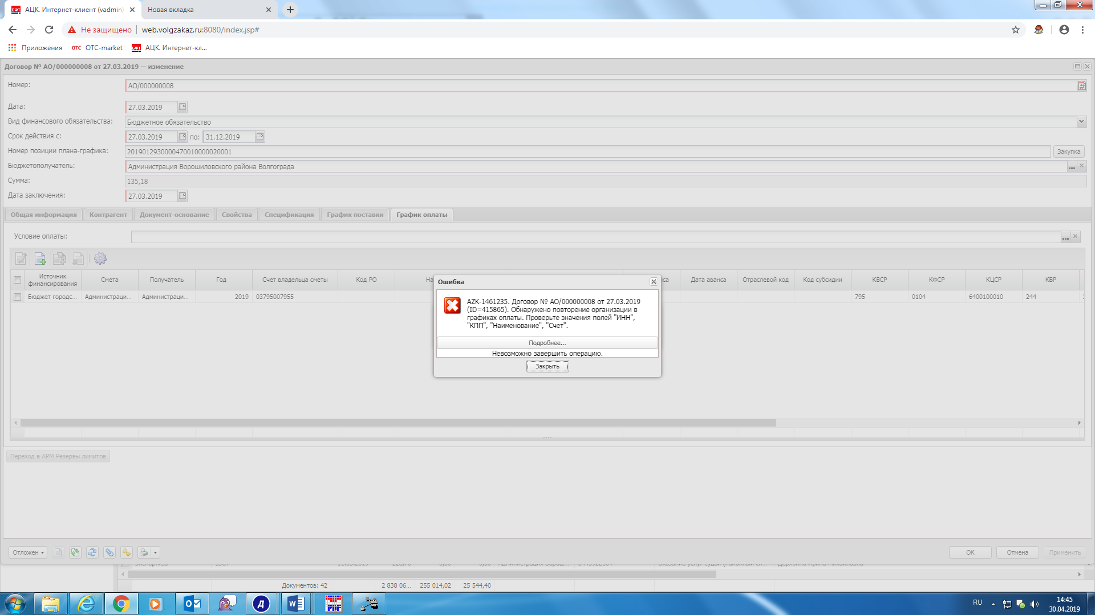

По рекомендации ГИЦ убрана галочка «Скорректировать реквизиты контрагента» и внесена строка заново, заполнен нулевой счет во вкладке «Контагент» по ФГУП «Почта России». Ошибка не устранена.

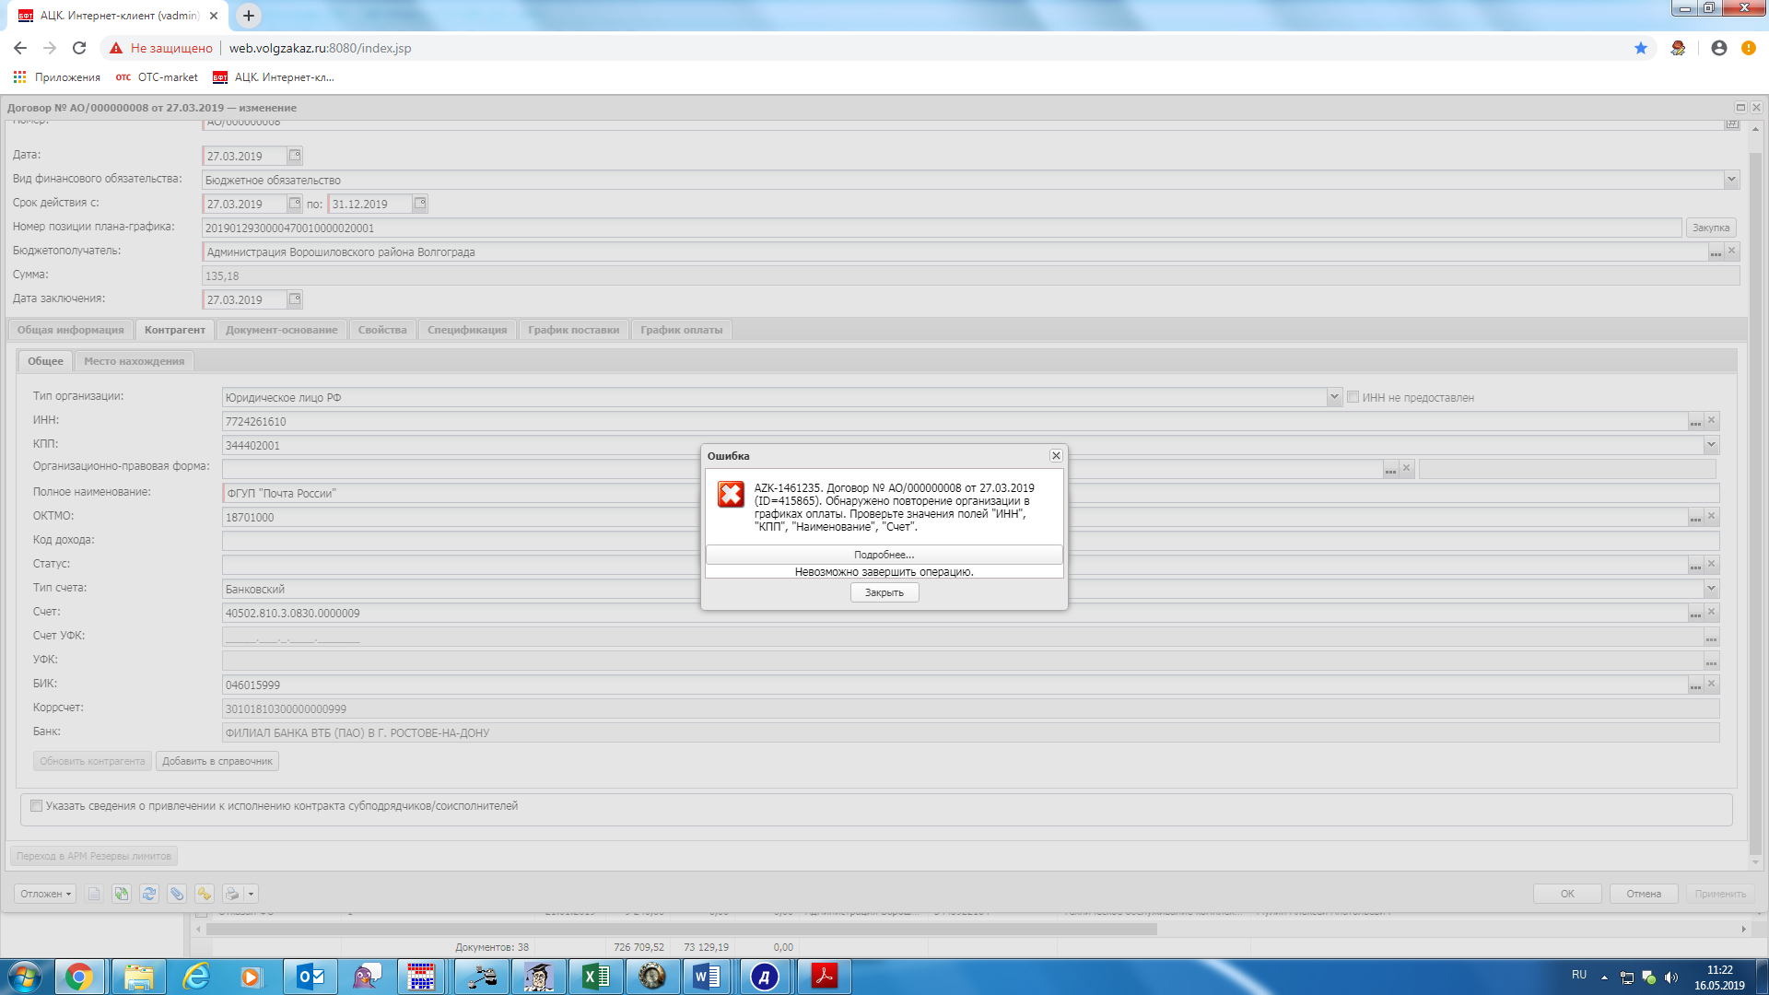э

Текст ошибки:
com.bftcom.common.handler.ValidationException: AZK-1461235. Договор № АО/000000008 от 27.03.2019 (ID=415865). Обнаружено повторение организации в графиках оплаты. Проверьте значения полей "ИНН", "КПП", "Наименование", "Счет". at com.bftcom.server.handler.XmlBridge.process(XmlBridge.java:283) at com.bftcom.server.handler.XmlBridge.process(XmlBridge.java:248) at com.bftcom.server.handler.docaction.DocActionManagerImpl.perform(DocActionManagerImpl.java:79) at com.bftcom.server.handler.docaction.DocActionManagerImpl.performAction(DocActionManagerImpl.java:42) at com.bftcom.server.handler.DocumentHandlerImpl.performAction(DocumentHandlerImpl.java:519) at com.bftcom.server.base.BftGzDocHandlerImpl.performAction(BftGzDocHandlerImpl.java:378) at sun.reflect.GeneratedMethodAccessor1710.invoke(Unknown Source) at sun.reflect.DelegatingMethodAccessorImpl.invoke(DelegatingMethodAccessorImpl.java:43) at java.lang.reflect.Method.invoke(Method.java:497) at com.bssys.server.invocation.RemoteInvokerImpl.perform(RemoteInvokerImpl.java:96) at com.bssys.server.invocation.RemoteInvokerImpl.invoke(RemoteInvokerImpl.java:52) at com.bssys.server.invocation.rmi.RmiServerImpl.invoke(RmiServerImpl.java:103) at sun.reflect.GeneratedMethodAccessor2.invoke(Unknown Source) at sun.reflect.DelegatingMethodAccessorImpl.invoke(DelegatingMethodAccessorImpl.java:43) at java.lang.reflect.Method.invoke(Method.java:497) at sun.rmi.server.UnicastServerRef.dispatch(UnicastServerRef.java:323) at sun.rmi.transport.Transport$1.run(Transport.java:200) at sun.rmi.transport.Transport$1.run(Transport.java:197) at java.security.AccessController.doPrivileged(Native Method) at sun.rmi.transport.Transport.serviceCall(Transport.java:196) at sun.rmi.transport.tcp.TCPTransport.handleMessages(TCPTransport.java:568) at sun.rmi.transport.tcp.TCPTransport$ConnectionHandler.run0(TCPTransport.java:826) at sun.rmi.transport.tcp.TCPTransport$ConnectionHandler.lambda$run$254(TCPTransport.java:683) at sun.rmi.transport.tcp.TCPTransport$ConnectionHandler$$Lambda$9/1639454406.run(Unknown Source) at java.security.AccessController.doPrivileged(Native Method) at sun.rmi.transport.tcp.TCPTransport$ConnectionHandler.run(TCPTransport.java:682) at java.util.concurrent.ThreadPoolExecutor.runWorker(ThreadPoolExecutor.java:1142) at java.util.concurrent.ThreadPoolExecutor$Worker.run(ThreadPoolExecutor.java:617) at java.lang.Thread.run(Thread.java:745) Caused by: java.lang.Exception: com.bssys.server.docflow.DocException: AZK-1461235. Договор № АО/000000008 от 27.03.2019 (ID=415865). Обнаружено повторение организации в графиках оплаты. Проверьте значения полей "ИНН", "КПП", "Наименование", "Счет". at com.bssys.order.contract.BaseContractDocObject.dm_consistency_check(BaseContractDocObject.java:2983) at com.bssys.order.contract.ContractDocObject.dm_consistency_check(ContractDocObject.java:230) at DocMethodHandlerForClass8.st0_sign_and_handle(DocMethodHandlerForClass8.java:176) at sun.reflect.GeneratedMethodAccessor147.invoke(Unknown Source) at sun.reflect.DelegatingMethodAccessorImpl.invoke(DelegatingMethodAccessorImpl.java:43) at java.lang.reflect.Method.invoke(Method.java:497) at com.bssys.server.gz.docflow.system.DocHandler.invoke(DocHandler.java:632) at com.bssys.server.gz.docflow.system.DocHandler$1.doRun(DocHandler.java:515) at com.bssys.server.processor.CustomControl.doCheck(CustomControl.java:72) at com.bssys.server.gz.docflow.system.DocHandler._process(DocHandler.java:532) at com.bssys.server.gz.docflow.system.DocHandler.process(DocHandler.java:240) at com.bssys.server.gz.docflow.DocumentProcessor.defaultProcess(DocumentProcessor.java:270) at com.bssys.server.processor.AbstractProcessor$2.process(AbstractProcessor.java:157) at com.bssys.server.processor.AbstractProcessor.process(AbstractProcessor.java:90) at com.bssys.server.system.XMLProcessor.processElementRes(XMLProcessor.java:123) at com.bftcom.server.handler.XmlBridge.process(XmlBridge.java:261) ... 28 more
Невозможно завершить операцию.

